**南京信息工程大学 实验报告**

实验（实习）名称 腾讯云web部署 实验（实习）日期 2025.10.9 得分 指导教师

学院 计算机 专业 计算机科学与技术 年级 2022 班级 1 姓名 王响 学号 202283360030

1. **实验目的**

通过该实验，学生能够掌握腾讯云 VPC 私有网络的基本 配置，完成云服务 CVM 创建、文件存储的创建和挂载、云数 据的创建和论坛网站搭建。

1. **实验内容**

1）创建私有网络

2）初始化子网和路由表

3）新建 ECS

4）创建云数据库 CDB

5）初始化数据库实例

6）创建文件存储

7）挂载文件存储

8）搭建 Discuz！论坛网站

1. **实验要求**

1）运行 Microsoft Windows，可以接入互联网的笔记本 电脑或者台式机

2）Internet 浏览器，例如 Chrome, IE 或 Firefox

3 ）能够通过浏览器连接腾讯云官网 https://cloud.tencent.co

1. **实验过程**
2. 创建私有网络并设置子网

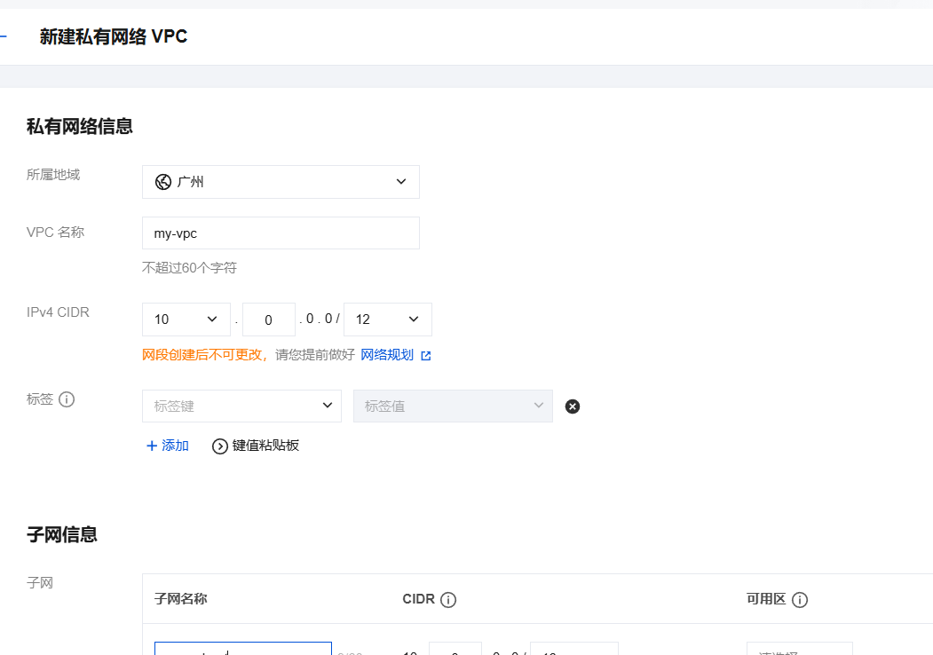

1. 创建云服务器

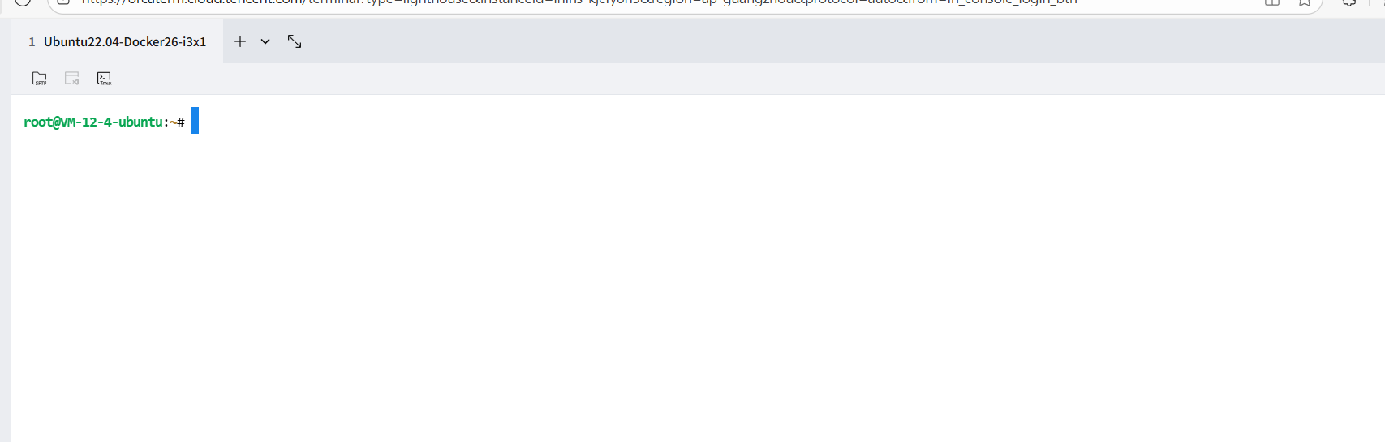

1. 创建云数据库并初始化实例

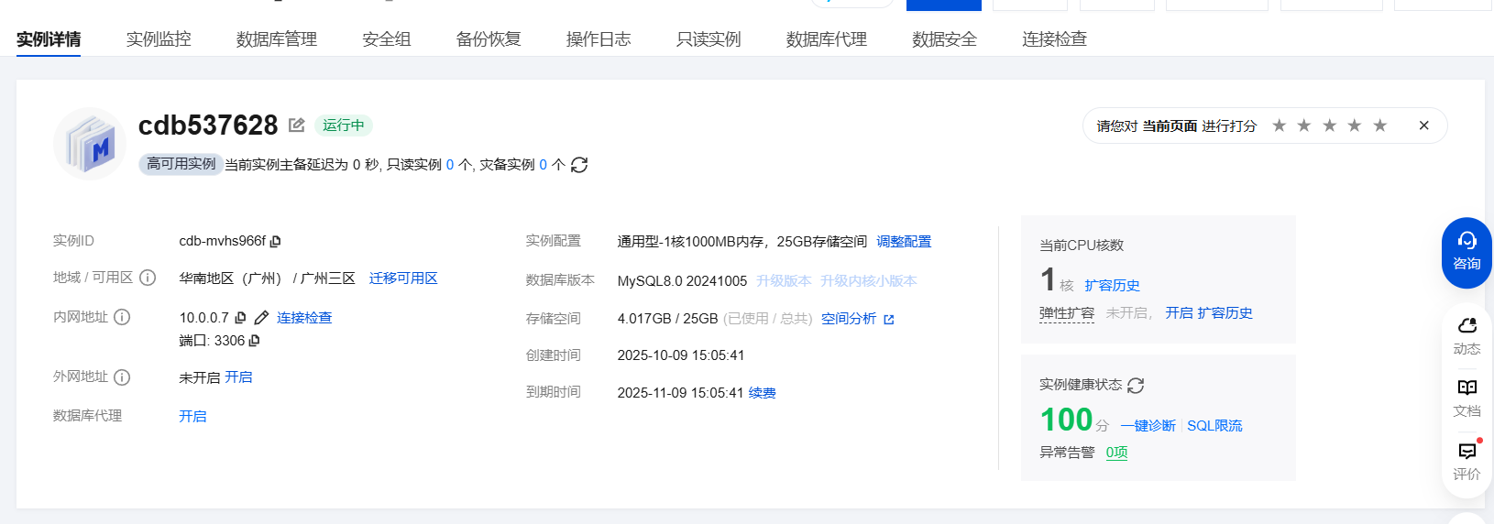

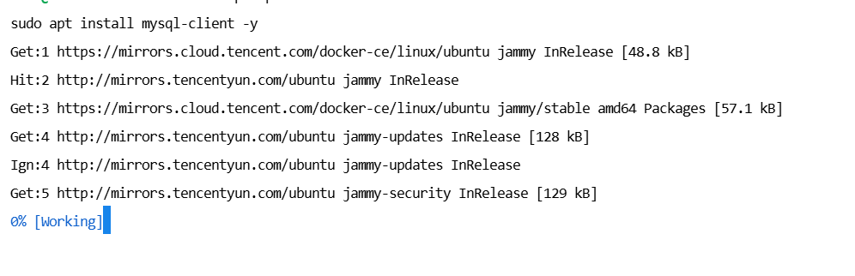

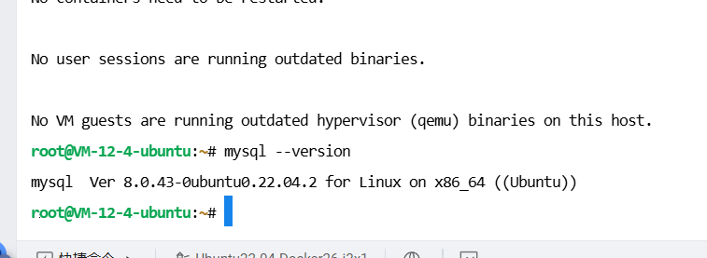

1. 创建文件存储

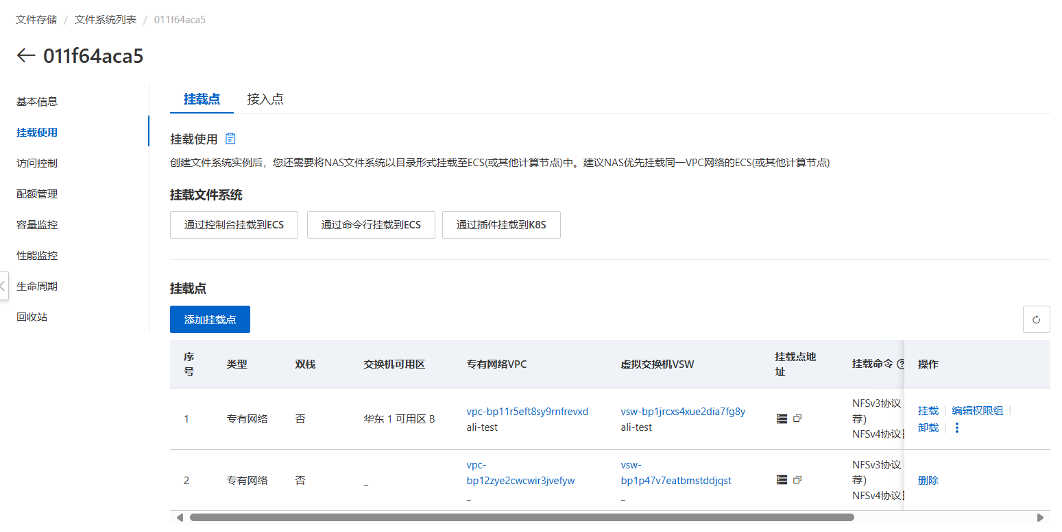

1. 挂载文件系统

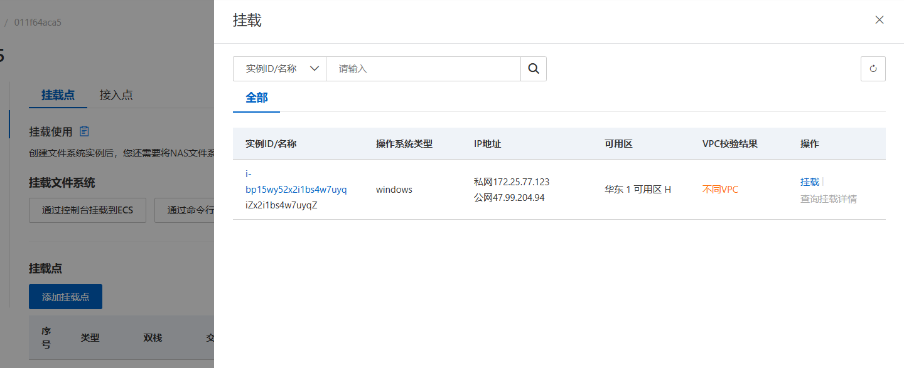

1. 搭建论坛网站

安装插件

sudo apt-get install mysql-server

sudo apt-get install mysql-client

sudo apt-get install php-mysql

sudo apt-get install -y php7.0-xml

sudo apt-get install curl libcurl3 libcurl3-dev php5-curl

搭建完成效果如下

